МИНИСТЕРСТВО НАУКИ И ВЫСШЕГО ОБРАЗОВАНИЯ

РОССИЙСКОЙ ФЕДЕРАЦИИ

Федеральное государственное бюджетное образовательное

учреждение высшего образования

«ВЯТСКИЙ ГОСУДАРСТВЕННЫЙ УНИВЕРСИТЕТ»

Институт математики и информационных систем

Факультет автоматики и вычислительной техники

Кафедра систем автоматизации управления

#### **UML проектирование**

Отчет по лабораторной работе №5

по дисциплине

«Методы проектирования ИС и технологий»

Выполнил: студент гр. ИТб-4301-01-00

Доманов К.И.

Проверила: Фищева И.Н.

Киров 2020

**Цель работы:** спроектировать UML-диаграммы для информационной подсистемы организации спортивных соревнований, в том числе диаграмму слоев, диаграмму USE CASE, а также диаграмму Activity.

**Задание 1**

Создать диаграмму слоев информационной подсистемы организации спортивных соревнований. Диаграмма слоев представлена на рисунке 1.

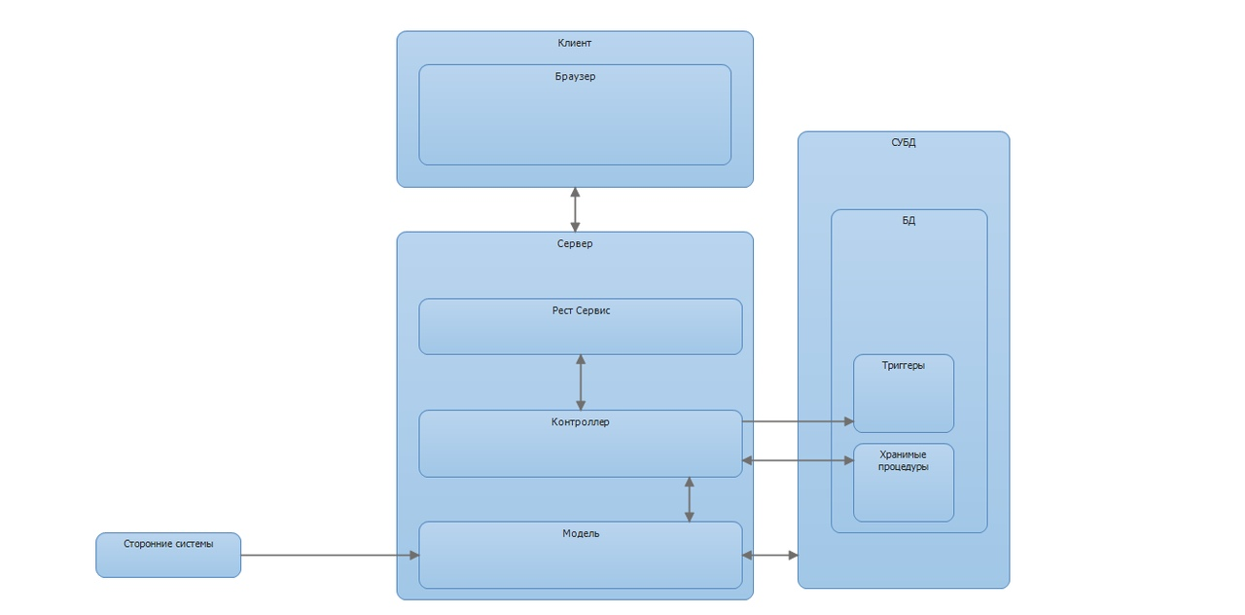

Рисунок 1 – Диаграмма слоев

**Задание 2**

Спроектировать USE CASE диаграмму. Данная диаграмма представлена на рисунке 2.

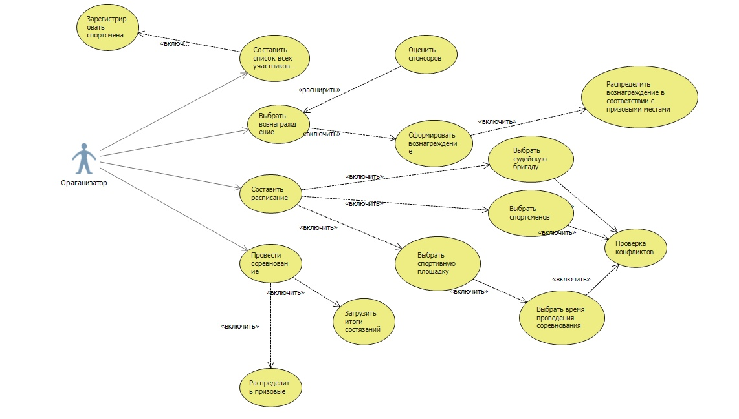

Рисунок 2 – USE CASE диаграмма

**Задание 3**

Произвести проектирование Activity диаграммы для информационной подсистемы организации спортивных мероприятий. Проектирование производилось на основе USE CASE диаграммы, а именно нужно построить по одной Activity схеме на один блок USE CASE, с которым взаимодействует актер. Activity диаграммы представлены на рисунках 3, 4, 5 и 6 соответственно.

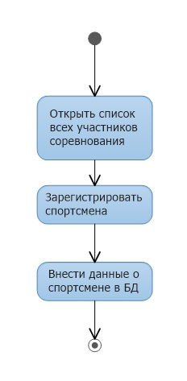

Рисунок 3 – Activity «Составить список всех участников»

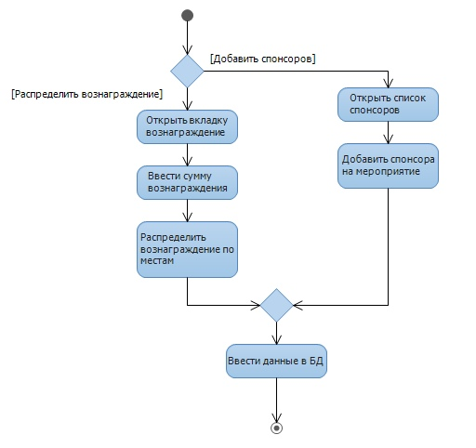

Рисунок 4 – Activity «Выбрать вознаграждение»

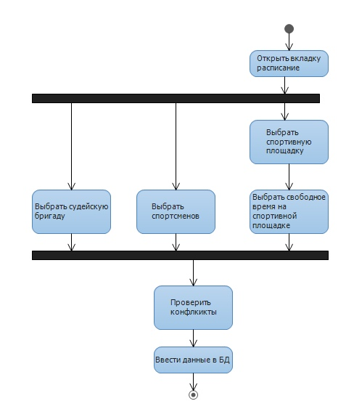

Рисунок 5 – Activity «Составить расписание»

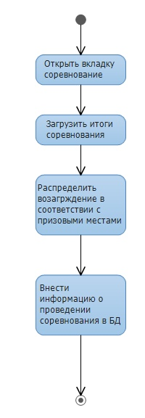

Рисунок 6 – Activity «Провести соревнование»

**Вывод:** в результате выполнения работы были спроектированы диаграмма слоев, диаграмма вариантов использования, а также диаграмма деятельность для информационной подсистемы организации спортивных соревнований. Результатом работы является файл с отчетом и несколько проектов в среде Microsoft Visual Studio.